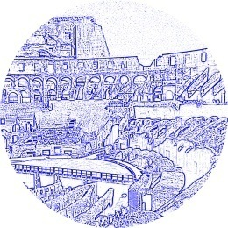
Romreisen GmbH
Zweierstr. 166
6430 Schwyz
Tel.: 041 8178735

Romreisen GmbH, Zweierstr. 166, 6430 Schwyz
Frau Petra Hut
Davidsbodenstr. 28
9003 St. Gallen

Telefon, Name
Ihr Zeichen, Ihre Nachricht Unser Zeichen, unsere Nachricht 041 8178735- Datum
is 456 Iris Schmuck 5. August 2015

Sehr geehrte Frau Hut
Sie haben im letzten Jahr eine zweiwöchige Italienreise mit uns unternommen und einen Einblick in die italienische Kunst, Kultur und Lebensweise erhalten. Sie erinnern sich noch an die schönsten Momente und träumen davon, erneut in dieses wunderschöne Land zu reisen?
Dann haben wir mit unserem Sonderangebot für Italienfans genau das Richtige für Sie:
- Fahren Sie mit uns nach Rom und bewundern Sie die Vielfalt und den Reichtum dieser Stadt.
- Rom ist mit seinen unzähligen Kulturdenkmälern allein schon eine Reise wert.
Wir freuen uns, Sie bald wieder verwöhnen zu dürfen.
Ciao!
Ihre
Romreisen GmbH
Iris Schmuck

